Aluno: Fernando Garcia Diniz Campos Ferreira

Prática 5

2. a) Entrada ordenada em ordem crescente:
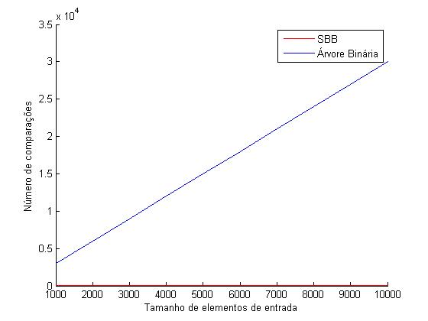

b) Entrada em ordem aleatória (permutação)
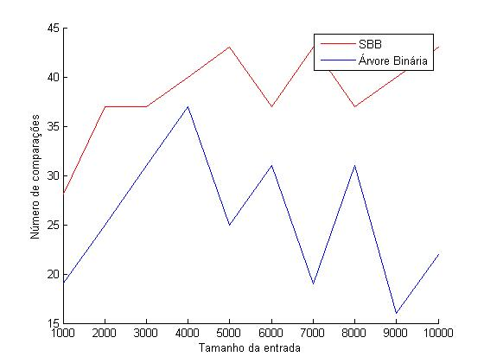

3. No primeiro caso, em que a entrada está ordenada em ordem crescente, o desempenho da árvore binária não balanceada é muito pior, pois esse é seu pior caso, já que a árvore crescerá sempre apenas em um lado e, por isso, o custo para busca nessa árvore é linear, enquanto que a SBB é quase balanceada e, por isso, a ordem de inserção dos elementos não interfere muito no custo de pesquisa. Já para elementos em uma ordem aleatória, o custo de busca para ambos os casos é muito próximo. Isso ocorre porque a inserção em ordem aleatória, em muitas das vezes geram árvores com um certo balanceamento. Então apesar da implementação da árvore SBB ser mais difícil que da árvore binária, a árvore SBB evita casos em que o custo de pesquisa seja muito alto.

